Департамент образования администрации Кстовского муниципального района

МБОУ СШ № 6

Принято педсоветом  (Протокол № 2 от 09.11. 2018) |  | Утверждено приказом  № 200 от 21.11.2018

Положение
о порядке допуска собаки-поводыря
в МБОУ СШ №6

1. Общие положения
Настоящее Положение о порядке допуска собаки-поводыря в Организацию разработано в соответствии с частью второй статьи 15 Федерального закона от 24 ноября 1995 года № 181-ФЗ «О социальной защите инвалидов в Российской Федерации», иными нормативными правовыми актами Российской Федерации и Нижегородской области.
Положение устанавливает
- требования к допуску в Организацию собаки-поводыря;
- требования к условиям, необходимым для оказания услуг лицам с собакой- поводырём;
- порядок действий сотрудников при посещении Организации лица с собакой- поводырем;
Положение основывается на принципах нравственного и гуманного отношения к домашним животным и распространяется на всех владельцев собак -поводырей, включая организации, независимо от формы собственности, находящиеся на территории города.

2. Требования к допуску в Учреждение собаки-поводыря

Допуск собаки-поводыря в МБОУ СШ №6 (далее – Школа) возможен только при наличии документа, подтверждающего ее специальное обучение и выдаваемого по форме и в порядке, утвержденном Приказом Минтруда России от 22.06.2015 № 386-н «Об утверждении формы документа, подтверждающего специальное обучение собаки- проводника, и порядка его выдачи».
При посещении Школы владелец собаки-поводыря должен иметь при себе в обязательном порядке документы, подтверждающие статус собаки, как поводыря:
- паспорт собаки-поводыря, подтверждающий, что собака обучалась дрессуре по специальному курсу для собак-поводырей и не является агрессивной для окружающих (форма паспорта прилагается);
- ветеринарный паспорт (ветеринарное свидетельство) на собаку, подтверждающий наличие всех необходимых прививок и осмотра ветеринара;
- наличие у собаки намордника и специальной шлейки собаки-поводыря с опознавательными знаками и светоотражающими элементами.

3. Требования к условиям, необходимым для оказания услуг лицам с собакой-поводырём

В Школе рекомендуется предусмотреть для собаки-поводыря специальное место для отдыха/ожидания, минимальный размер которого составляет 1,5 м² с возможностью фиксации собаки на свободном поводке. Место отдыха/ожидания собаки- поводыря должно быть защищенным от холода (сквозняков) и перегрева (вдали от обогревающих приборов, ограждено от прямых лучей солнца), и не должно располагаться на проходе.
Рекомендуется обеспечить зону отдыха/ожидания чистой подстилкой и не переворачиваемой поилкой для воды. Обеспечение водой осуществляется из водопровода, качество воды должно соответствовать ГОСТу.
При необходимости организуется специальное место для выгула собаки- поводыря. Выгул собаки осуществляется в наморднике и на поводке, вдали от тротуара, детских и спортивных площадок.

4. Порядок действий сотрудников при посещении Школы лица с собакой-поводырем

  - В случае, если посетитель заранее сообщает о своем приходе ответственному за сопровождение в Школе маломобильных групп населения и инвалидов по телефонам, указанным на официальном сайте Школы, ответственный уточняет:
- время посещения;
- необходимость в получении услуги на объекте;
- наличие собаки-поводыря;
- потребность в особых условиях ожидания собаки-поводыря на время получения услуги.
  - В случае явки лица с собакой-поводырем без предупреждения дежурный администратор по телефону связывается с ответственным лицом и предупреждает о приходе посетителя с собакой-поводырем.
  - При необходимости ответственное лицо показывает место отдыха/ожидания для собаки-поводыря, далее сопровождает владельца к месту оказания услуги.
  - По окончанию предоставления услуги ответственное лицо сопровождает посетителя к месту отдыха/ожидания собаки-поводыря (если ранее в этом была потребность) и уточняет необходимость в помощи по ориентации на территории образовательной организации.
  - Во время выполнения собакой-поводырем функций сопровождения запрещается посторонним лицам ее угощать, гладить, звать, так как это может отвлечь собаку от исполнения обязанностей и повлечь совершение ошибки, опасной для хозяина.
Общаться с собакой можно только с разрешения ее хозяина, в свободное от выполнения функций сопровождения время.

Приложение 1

Форма паспорта на собаку - проводника

Лицевая сторона паспорта изготавливается из износостойкого материала темно-зеленого цвета.

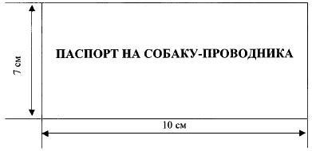

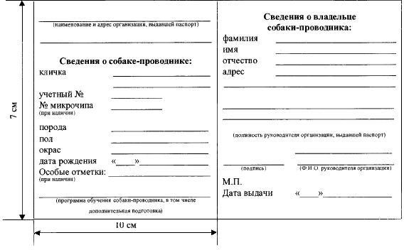
На внутренних сторонах паспорта вклеиваются вкладыши из картона или плотной бумаги светлого цвета

